Міністерство освіти і науки України

Національний технічний університет України «Київський політехнічний інститут імені Ігоря Сікорського"

Факультет інформатики та обчислювальної техніки

Кафедра інформатики та програмної інженерії

Звіт

з лабораторної роботи № 7 з дисципліни «Алгоритми та структури даних-1. Основи алгоритмізації»

«Дослідження лінійного пошуку в послідовностях»

Варіант 22

Виконав студент ІП-12 Мельник Михайло Олександрович

Перевірив ____________________________________

( прізвище, ім'я, по батькові)

Київ 2021

**Лабораторна робота 7**

**Дослідження лінійного пошуку в послідовностях**

**Мета** – дослідити методи послідовного пошуку у впорядкованих і

невпорядкованих послідовностях та набути практичних навичок їх використання під час

складання програмних специфікацій.

**Варіант 22**

**Задача:**

Розробити алгоритм та написати програму, яка складається з наступних дій:

1. Опису трьох змінних індексованого типу з 10 символьних значень.

2. Ініціювання двох змінних виразами згідно з варіантом (табл. 1).

3. Ініціювання третьої змінної рівними значеннями двох попередніх змінних.

4. Обробки третьої змінної згідно з варіантом.



**Розв’язання:**

1. **Постановка задачі**

Результатом розв’язку задачі є cереднє арифметичне елементів третього масиву, коди яких менше 82. Для його визначення не потрібні початкові значення.

1. **Побудова математичної моделі**

***Складемо таблицю імен змінних***

|  |  |  |  |
| --- | --- | --- | --- |
| **Змінна** | **Тип** | **Ім’я** | **Призначення** |
| Перший масив | Індексований символьний | A | Результат |
| Другий масив | Індексований символьний | B | Результат |
| Третій масив | Індексований символьний | C | Результат |
| Розмір масиву | Цілий | size | Початкове дане |
| Лічильник i | Порядковий | i | Проміжне дане |
| Лічильник j | Порядковий | j | Проміжне дане |
| Сума кодів елементів, які відповідають умові | Цілий | sum | Проміжне дане |
| Кількість елементів, які відповідають умові | Цілий | n | Проміжне дане |
| Середнє арифметичне кодів елементів, які відповідають умові | Цілий | av | Результат |

Таким чином, математичне формулювання задачі зводиться до ініціалізації за допомогою арифметичного циклу двох масивів згідно умови, знаходження елементів третього масиву як рівних елементів перших двох масивів за допомогою двох арифметичних циклів, у яких кожен елемент першого масиву порівнюється із кожним елементом другого масиву, знаходження середнього арифметичного кодів елементів третього масиву, які менші, ніж 82 за допомогою арифметичного циклу, у якому на кожній ітерації якщо код елемента відповідає умові і не має значення нуль, ми додаємо його до sum і збільшуємо n на одиницю, потім знаходимо av := sum / n і виводимо av, виводимо матриці за допомогою функції displayArray.

1. **Розроблення алгоритму**

Програмні специфікації запишемо у псевдокоді та графічній формі у вигляді блок-схеми.

*Крок 1.* Визначимо основні дії.

*Крок 2.* Деталізуємо дію ініціювання розміру масивів.

*Крок 3.* Деталізуємо дію ініціювання перших двох масивів.

*Крок 4.* Деталізуємо дію ініціювання третього масиву.

*Крок 5.* Деталізуємо дію знаходження і виводу середнього арифметичного елементів, коди яких менші, ніж 82.

*Крок 6.* Деталізуємо дію виводу значень елементів матриць.

***Псевдокод***

*крок 1*

**початок**

ініціювання розміру масивів

ініціювання перших двох масивів

ініціювання третього масиву

знаходження і вивід середнього арифметичного

елементів, коди яких менші, ніж 82

вивід значень елементів матриць

**кінець**

**displayArray(arr, size)**

**повторити**

**для** і **від** 0 **до** size

**вивід** arr[i]

**все повторити**

**кінець displayArray**

*крок 2*

**початок**

size := 10;

ініціювання перших двох масивів

ініціювання третього масиву

знаходження і вивід середнього арифметичного

елементів, коди яких менші, ніж 82

вивід значень елементів матриць

**кінець**

**displayArray(arr, size)**

**повторити**

**для** і **від** 0 **до** size

**вивід** arr[i]

**все повторити**

**кінець displayArray**

*крок 3*

**початок**

size := 10;

**повторити**

**для** і **від** 0 **до** size

A[i] := 92 – 3 * i

B[i] := 71 + 3 * i

**все повторити**

ініціювання третього масиву

знаходження і вивід середнього арифметичного

елементів, коди яких менші, ніж 82

вивід значень елементів матриць

**кінець**

**displayArray(arr, size)**

**повторити**

**для** і **від** 0 **до** size

**вивід** arr[i]

**все повторити**

**кінець displayArray**

*крок 4*

**початок**

size := 10;

**повторити**

**для** і **від** 0 **до** size

A[i] := 92 – 3 * i

B[i] := 71 + 3 * i

**все повторити**

**повторити**

**для** і **від** 0 **до** size

C[i] := 0

**повторити**

**для** j **від** 0 **до** size

**якщо** A[i] == B[j]

**то**

С[i] := A[i]

**все якщо**

**все повторити**

**все повторити**

знаходження і вивід середнього арифметичного

елементів, коди яких менші, ніж 82

вивід значень елементів матриць

**кінець**

**displayArray(arr, size)**

**повторити**

**для** і **від** 0 **до** size

**вивід** arr[i]

**все повторити**

**кінець displayArray**

*крок 5*

**початок**

size := 10;

**повторити**

**для** і **від** 0 **до** size

A[i] := 92 – 3 * i

B[i] := 71 + 3 * i

**все повторити**

**повторити**

**для** і **від** 0 **до** size

C[i] := 0

**повторити**

**для** j **від** 0 **до** size

**якщо** A[i] == B[j]

**то**

С[i] := A[i]

**все якщо**

**все повторити**

**все повторити**

sum := 0

n := 0

**повторити**

**для** і **від** 0 **до** size

**якщо** C[i] < 82 і C[i] != 0

**то**

sum := sum + C[i]

n := n + 1

**все якщо**

**все повторити**

av := sum / n

**вивід** av

вивід значень елементів матриць

**кінець**

**displayArray(arr, size)**

**повторити**

**для** і **від** 0 **до** size

**вивід** arr[i]

**все повторити**

**кінець displayArray**

*крок 6*

**початок**

size := 10;

**повторити**

**для** і **від** 0 **до** size

A[i] := 92 – 3 * i

B[i] := 71 + 3 * i

**все повторити**

**повторити**

**для** і **від** 0 **до** size

C[i] := 0

**повторити**

**для** j **від** 0 **до** size

**якщо** A[i] == B[j]

**то**

С[i] := A[i]

**все якщо**

**все повторити**

**все повторити**

sum := 0

n := 0

**повторити**

**для** і **від** 0 **до** size

**якщо** C[i] < 82 і C[i] != 0

**то**

sum := sum + C[i]

n := n + 1

**все якщо**

**все повторити**

av := sum / n

**вивід** av

displayArray(A, size)

displayArray(B, size)

displayArray(C, size)

**кінець**

**displayArray(arr, size)**

**повторити**

**для** і **від** 0 **до** size

**вивід** arr[i]

**все повторити**

**кінець displayArray**

***Блок-схема***

*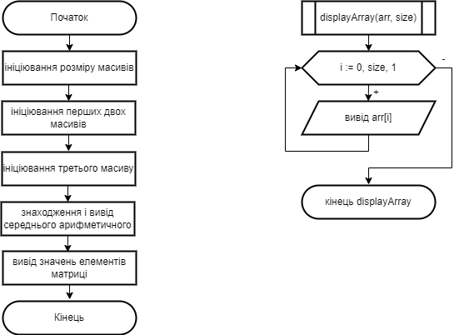Крок 1*

*Крок 2*

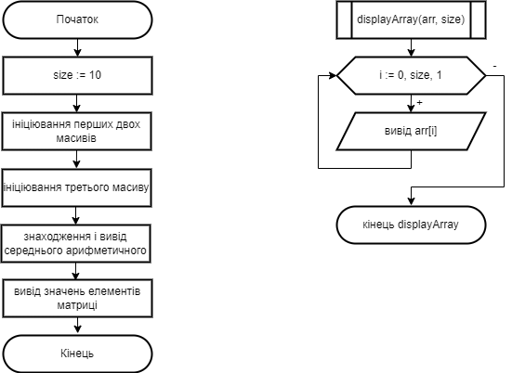

*Крок 3*

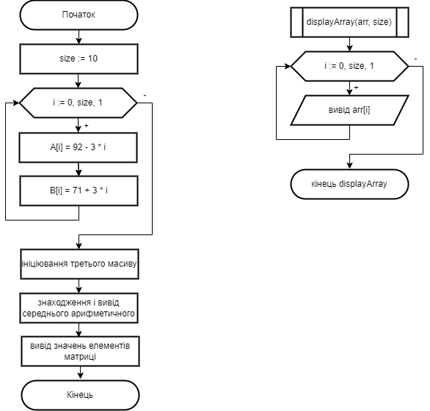

*Крок 4*

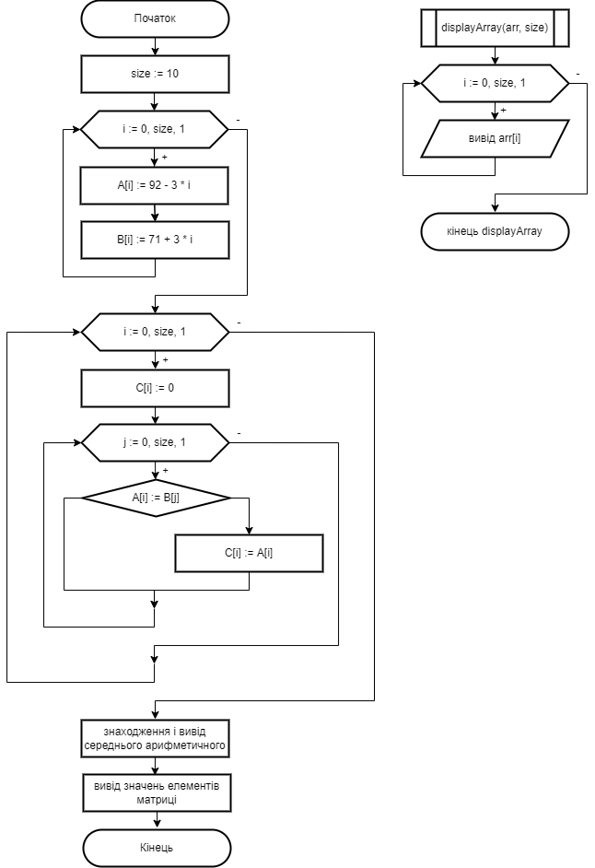

*Крок 5*

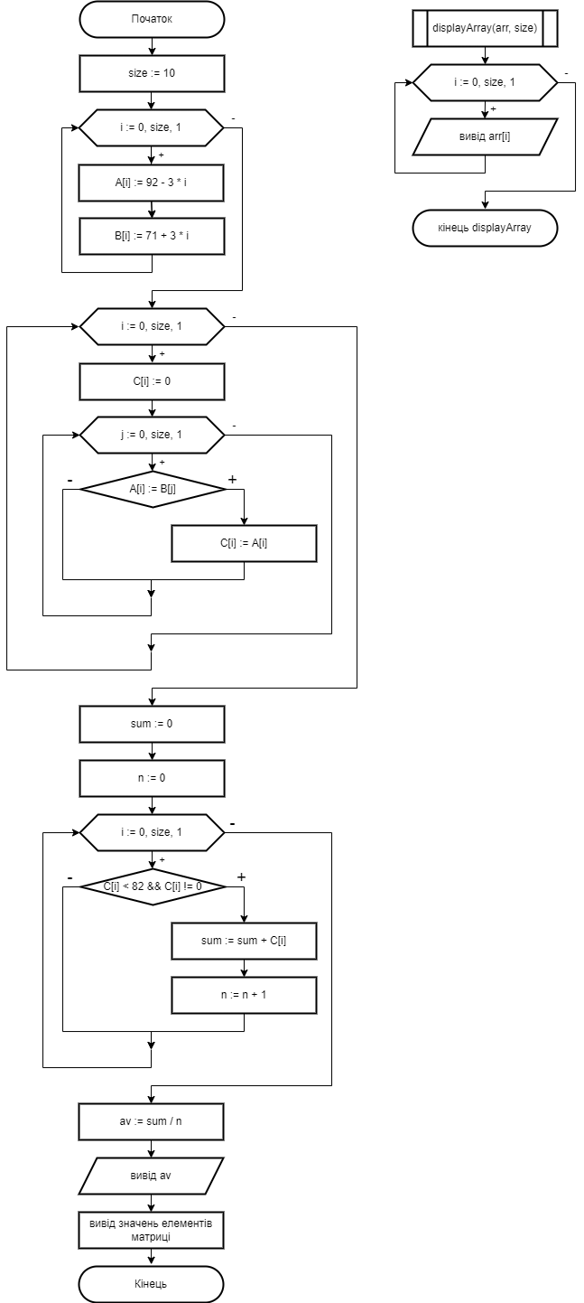

*Крок 6*

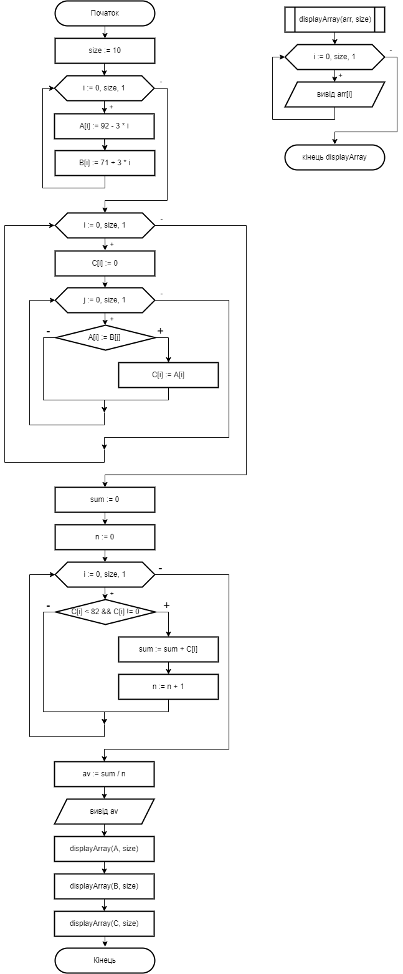

1. **Складання програми**
2. **Тестування програми**

Результат не залежить від вхідних даних, достатньо відеокопії результату

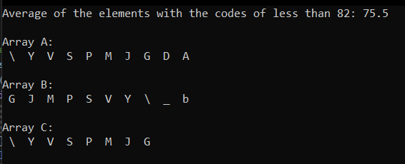

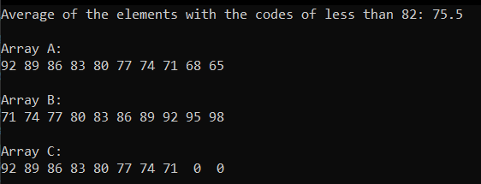

Програма відповідає поставленій задачі, помилок не виявлено.

1. **Висновки**

Під час виконання даної лабораторної роботи було розроблено й випробувано алгоритм ініціалізації та обробки масивів, знаходження середнього арифметичного елементів масиву, які відповідають умові, досліджено методи послідовного пошуку у послідовностях та набуто практичних навичок їх використання під час складання програмних специфікацій.